Câu 1: [1H2-3.5-3] (HK1 - K11 - Năm 2021 - 2022) Cho hình chóp có đáy là hình bình hành tâm , là một điểm thuộc đoạn sao cho , điểm là điểm thuộc tia đối của tia sao cho , là trọng tâm tam giác . Gọi . Biết rằng và . Tính .
A. . B. . C. . D. .
Lời giải
Chọn A
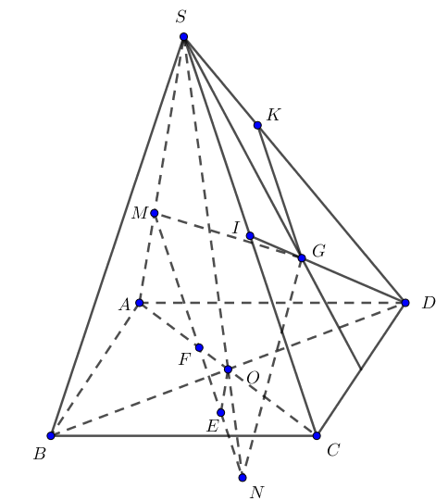
Trong , từ dựng đường thẳng song song với cắt tại . Ta có
Trong , gọi ta có
Ta có
Ta có:
Gọi
Ta có: (với là trung điểm )

Tài liệu được chia sẻ bởi Website VnTeach.Com
https://www.vnteach.com

